Я Г О Д Н И Н С К И Й Г О Р О Д С К О Й О К Р У Г
686230, поселок Ягодное, Ягоднинский городской округ, Магаданская область, улица Спортивная, дом 6, тел. (8 41343) 2-35-29, факс (8 41343) 2-20-42, E-mail: Priemnaya_yagodnoe@49gov.ru

АДМИНИСТРАЦИЯ ЯГОДНИНСКОГО ГОРОДСКОГО ОКРУГА

Доклад о наркоситуации
в Ягоднинском городском округе по итогам 2015 года

Проблема распространения наркоугрозы является одной из ключевых в современной России. Несмотря на территориальную изолированность и сложные климатические условия, препятствующие распространению наркотических средств, Магаданская область также испытывает негативное влияние наркосреды.
Несмотря на расширяющийся наркорынок, согласно исследованиям регионального управления ФСКН России по Магаданской области, в 2015 году в целом наркоситуация в Ягоднинском городском округе остаётся стабильной. Вместе с тем, следует отметить, что продолжается экспансия на территорию Магаданской области новых видов синтетических наркотиков (т. наз. «дизайнерские наркотики»), а также незапрещённых веществ, имеющих психоактивные свойства, схожие с наркотическими средствами и ПАВ, что представляет собой серьёзную угрозу для здоровья и безопасности населения региона.
Цели настоящего доклада-мониторинга следующие:
- определение состояния наркоситуации в Ягоднинском городском округе и масштабов незаконного распространения и потребления наркотиков;
- выявление и оценка угроз общественной безопасности, связанных с незаконным оборотом наркотиков и их прекурсоров;
- оценка эффективности проводимой в Ягоднинском городском округе антинаркотической работы.
1. Численность жителей Ягоднинского городского округа, согласно данным медицинской переписи, по состоянию на 01.01.2016 г. составляет 8 171 человек.
Округ расположен в центре Магаданской области. На юге граничит с Хасынским, на севере — с Сусуманским, на западе — с Тенькинским, на востоке — со Среднеканским городскими округами. Площадь округа составляет 29,5 тыс. квадратных километров.
Ягоднинский городской округ находится в ареале сурового климата и расположен в зоне вечной мерзлоты. Продолжительность зимнего периода более 7 месяцев.
Положение округа определяется значительной удаленностью от центральных районов страны, от областного центра. Сообщение с другими округами и областным центром осуществляется автотранспортом (трасса федерального значения «Колыма», соединяющая г. Магадан и г. Якутск) и воздушным путём.
Таким образом, можно сделать вывод о невозможности естественного распространения наркотических препаратов и средств растительного происхождения, а также о затруднённости распространения наркотических средств наземным путём (в т.ч. препаратов опиоидной и каннабисной группы). Вместе с тем, особенно остро стоит проблема распространения синтетических наркотических средств и психотропных веществ через почтовую сеть.
2. Основными показателями развития наркоситуации являются:
- наркопреступность;
- заболеваемость наркоманией;
- состояние работы по формированию негативного отношения к употреблению наркотических средств и психоактивных веществ, распространению наркотиков.

Состояние наркопреступности в Ягоднинском городском округе по итогам 2015 года

Всего в Отделении МВД России по Ягоднинскому району числится 8 сотрудников, занятых в сфере противодействия незаконному обороту наркотиков.

Количество наркопреступлений 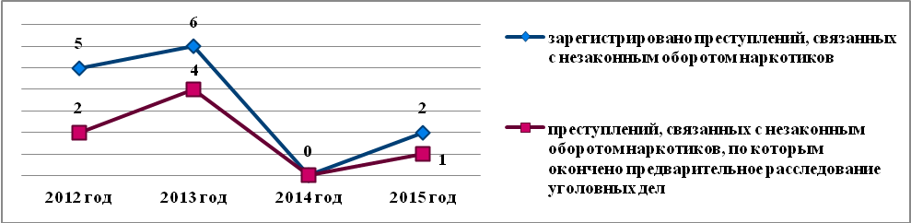
Все преступления в сфере незаконного оборота наркотических средств, психотропных веществ и их прекурсоров, зарегистрированные и оконченные предварительным расследованием, в 2015 году совершены лицами старше 18 лет и квалифицируются по ст. 228 УК РФ («Незаконные приобретение, хранение, перевозка, изготовление, переработка наркотических средств, психотропных веществ и их аналогов, а также незаконные приобретение, хранение, перевозка растений, содержащих наркотические средства или психотропные вещества, либо их частей, содержащих наркотические средства или психотропные вещества).

В 2015 году зарегистрированы 4 дела об административных правонарушениях, предусмотренных ст. 6.9 КоАП РФ («Потребление наркотических средств или психотропных веществ без назначения врача либо новых потенциально опасных психоактивных веществ»). Следует отметить, что в период 2012-2014 годов аналогичные правонарушения не регистрировались.
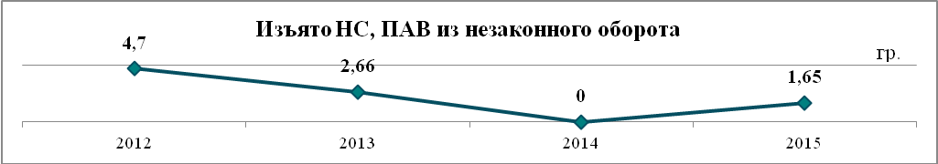

Значительную роль в противодействии незаконному обороту наркотических средств и психотропных веществ играют оперативно-профилактические мероприятия, проводимые в жилом секторе, в местах массового отдыха населения.

 | Проведено проф. мероприятий ОМВД | Выявлено преступлений, связанных с незаконным НС, ПАВ, прекурсоров и их аналогов | Выявлено лиц, употребляющих НС, ПАВ
2012 год | 12 | 1 | 1
2013 год | 14 | 1 | 3
2014 год | 16 | 0 | 0
2015 год | 15 | 1 | 4

Заболеваемость наркоманией в Ягоднинском городском округе по итогам 2015 года

Наркологическая помощь жителям округа оказывается наркологической службой МОГБУЗ «Ягоднинская районная больница». Всего в наркологических подразделениях работают 2 специалиста (врач – нарколог, врач – психиатр). Для оказания стационарной наркологической помощи в Ягоднинской районной больнице имеется 8 койко-мест.
В 2015 году прошли стационарное лечение 3 человека, имеющих диагноз «синдром зависимости от наркотических веществ» (в 2013 г – 5, в 2014 - 3)
Постановка на профилактический учёт и организация работы по реабилитации производится только с письменного согласия лиц, злоупотребляющих наркотическими средствами или психоактивными веществами (в случае с несовершеннолетними лицами – с согласия родителей или законных представителей). Вероятно, именно по этой причине невелико число лиц, состоящих на профилактическом учёте у нарколога:

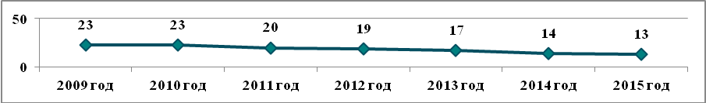
Информация о лицах, зарегистрированных с диагнозом «употребление наркотических средств с вредными последствиями», представлена в диаграмме:
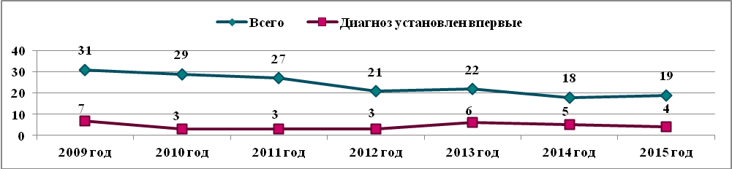

Динамика учёта лиц с синдромом зависимости от наркотических веществ

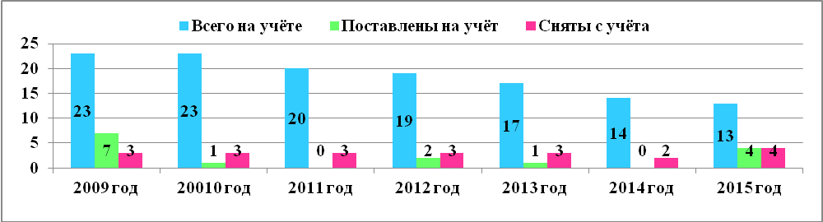

Причины снятия с учёта

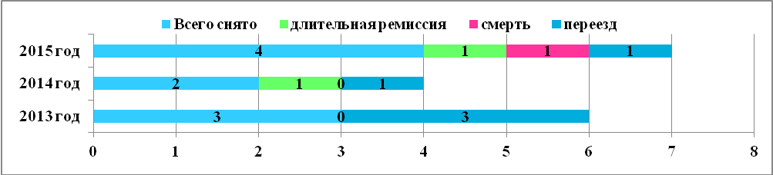
Следует отметить, что смерть больного наркоманией в 2015 году наступила вследствие несчастного случая. Кроме этого 1 гражданин снят с учёта в связи с отсутствием сведений.
Также на профилактическом учёте наркологической службы состоят лица с диагнозом «употребление ненаркотических ПАВ с вредными последствиями». Данную группу не стоит изолировать от лиц, страдающих от наркотической зависимости, так как воздействие ненаркотических ПАВ оказывает не менее вредное воздействие на организм, чем наркотики. В 2015 году на наркологическом учёте состоял 1 несовершеннолетний гражданин, употребляющий ПАВ, выявленный впервые (АППГ – 2 несовершеннолетних, из которых 1 выявлен впервые, 1 обратился за помощью добровольно).
С 2013 года в районе проводится массовое тестирование несовершеннолетних на употребление наркотиков. Проводится предварительная разъяснительная работа с родителями с целью привлечения к тестированию всех учащихся средних и старших классов. По итогам тестирования в период с 2013 по 2015 год не выявлены несовершеннолетние, употребляющие наркотические средства и психоактивные вещества.
Сравнительные данные по итогам тестирования представлены ниже:

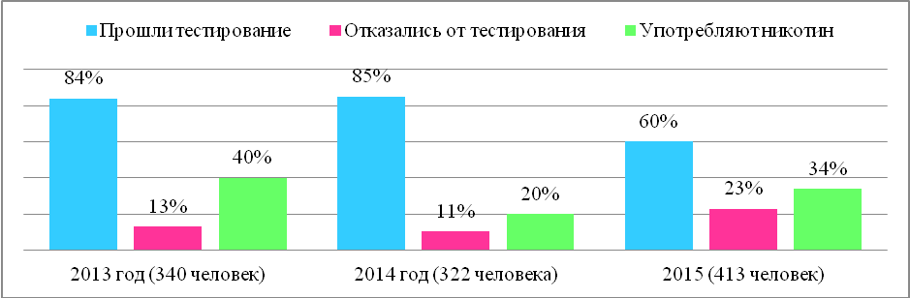
Согласно изменениям, утверждённым Федеральным законом от 25 ноября 2013 года № 313 при назначении административного наказания за совершение административных правонарушений в области законодательства о наркотических средствах, психотропных веществах и об их прекурсорах лицу, признанному больным наркоманией либо потребляющему наркотические средства или психотропные вещества без назначения врача, суд может возложить на такое лицо обязанность пройти диагностику, профилактические мероприятия, лечение от наркомании и (или) медицинскую и (или) социальную реабилитацию в связи с потреблением наркотических средств или психотропных веществ без назначения врача. В 2015 году в наркологическом отделении зарегистрировано пять случаев острой интоксикации психоактивными веществами (два острых психоза и три передозировки). На всех граждан в установленном порядке в ОМВД поданы телефонограммы. В 3-х случаях из 5 в химикотоксикологической лаборатории Магаданского областного наркологического диспансера выявлены психоакивные вещества (фенобарбитал, производное метил-эфедрина, опиаты). По направлению ОМВД на выявление состояния наркотического опьянения было освидетельствовано 5 граждан. У 4-х граждан выявлены психоактивные вещества (трамадол, препараты конопли, кетамин, фенобарбитал). Наличие этих веществ подтверждено в химикотоксикологической лаборатории МОНД. Однако ни одному из указанных лиц не вменено в обязанности пройти диагностику, лечение или медицинскую реабилитацию.
Постановлением администрации Ягоднинского городского округа от 24 декабря 2015 года № 552 утверждён план мероприятий по созданию муниципальной системы реабилитации и ресоциализации лиц, допускающих немедицинское употребление наркотиков и психоактивных веществ.

Состояние профилактической работы в Ягоднинском городском округе
по итогам 2015 года

Традиционным считается разделение профилактики наркомании на первичную (предупредительную), вторичную (лечебную) и третичную (реабилитационную). Вторичная и третичная профилактика являются сугубо медицинской, поэтому отнесены к предыдущему разделу. Первичная же профилактика направлена на:
- изменение ценностного отношения населения к наркотическим и психоактивными веществам,
- пропаганду здорового образа жизни,
- создание условий для занятий физической культурой и спортом, условий для организованного и полезного досуга подростков и молодёжи, как наиболее уязвимой для наркотизации группы населения.
- привлечение внимания общественности к проблеме, формирование негативного отношения к потреблению наркотиков.
Вопросы первичной профилактики относятся к компетенции учреждений образования, культуры, спорта и здравоохранения.
Система образования Ягоднинского городского округа представлена 4 учреждениями дошкольного образования, 5 общеобразовательными учреждениями и 4 учреждениями дополнительного образования (Центр детского творчества, Детская школа искусств с филиалами в населенных пунктах округа, 2 детско-юношеские спортивные школы). Формирование базы знаний о здоровом образе жизни начинается на дошкольной ступени обучения. В детских садах организованы занятия физической культурой, закаливающие процедуры, ведутся тематические занятия по формированию навыков здорового образа жизни: «Гигиена – основа здоровья», «Вредные привычки – не мои сестрички», «Если хочешь быть здоров» и другие.
Дальнейшая пропаганда здорового образа жизни, формирование отрицательного отношения к употреблению наркотиков продолжается в общеобразовательных учреждениях. Ежегодно в школах проводится до 40 мероприятий валеологической и антинаркотической направленности. В их числе: месячник «За здоровый образ жизни», декада «Жизнь без наркотиков», акции «Молодёжь против наркотиков», «Мы выбираем спорт», конкурсы плакатов и листовок, ряд мероприятий с участием врача-нарколога, врача – психиатра, сотрудников правоохранительных органов: «круглые столы», классные и общешкольные родительские собрания, конкурс «Мама, папа, я – спортивная семья», Спартакиада школьников, «Малые олимпийские игры. В рамках плана по реализации Стратегии антинаркотической политики в образовательных учреждениях проводится мониторинг физического развития и подготовленности детей. В 2015 году мониторингом охвачено 935 учащихся и 370 воспитанников дошкольных образовательных организаций. По итогам базовый (оптимальный) уровень развития установлен у 92% учащихся и 95% воспитанников ДОУ.
С 2013-2014 учебного года в МБОУ «СОШ п. Ягодное» и МБОУ «СОШ п. Синегорье» введён интегрированный образовательный курс для старшеклассников «Нет наркотикам». Данная учебная программа разработана преподавателями СВГУ в г. Магадане, успешно прошла апробацию в школах Омсукчанского района в 2012-2013 ученом году, рекомендована к внедрению Магаданской региональной антинаркотической комиссией. В течение 2 лет курс прослушали более 200 учащихся.
В Ягоднинском городском округе созданы достаточные условия для всестороннего охвата групп населения различными видами спорта. Действуют 4 спортивных учреждения: 2 детско-юношеские спортивные школы в пп. Ягодное и Оротукан, спортивно-туристический комплекс «Дарума», Дворец спорта в п. Синегорье, с общим охватом – 1936 человек в 31 секции, или 22,8 от числа проживающих в округе.
Всего в 2015 году 815 спортсменов приняли участие в 68 соревнованиях на территории округа, кроме этого в 24 областных соревнованиях участвовали 412 спортсменов из Ягоднинского городского округа (106 победителей и призёров в личном первенстве, 49 – в командном зачёте). Не менее продуктивными были выступления представителей округа за пределами области: из 51 участника 34 стали победителями и призёрами в 15 соревнованиях.
Одним из общественных объединений, ведущих организованную работу по пропаганде здорового образа жизни, является Молодёжный совет при главе Ягоднинского городского округа. В 2015 году членами совета совместно с местной ячейкой Российского союза молодёжи подготовлены и проведены акции «Бросают все!» (к Всемирному дню отказа от курения), «Здоровью – «ДА», флеш-моб «Брось сигарету» (в рамках декады «Жизнь без наркотиков), организованы опросы антинаркотической тематики, опубликован буклет о нормах здорового образа жизни.
Значимой является роль учреждений культуры в системе антинаркотической пропаганды. На территории Ягоднинского городского округа организуют профилактическую работу с населением 2 библиотеки и 4 центра культуры. Всего за 2015 год учреждениями культуры проведено более 70 мероприятий антинаркотической направленности и пропаганде здорового образа жизни с общим охватом более 1500 человек. Среди наиболее значимых – «круглые столы» и заседания клубов «Зеркало» и «Мир семьи» с участием нарколога, психиатра, сотрудников ОМВД России по Ягоднинскому району «Имя беды - наркотики», «Жизнь без наркотиков», «Задумайся, подросток», акции и концерты «Молодёжь Ягоднинского района против наркотиков», «Соблазн велик, но жизнь дороже», «Мы сделали правильный выбор», выступление агитбригад «Против зла – все вместе» «Думайте сами, решайте сами», просмотр тематических фильмов «Трагедия в стиле «рок», «Выбери здоровье» с организацией диспута по окончании просмотра, районный смотр-конкурс среди библиотек на тему «Мы выбираем здоровый образ жизни», конкурс по создания лучшего макета, листовки, баннера «Особая тема!», акции «Здоровье для жизни», «Колыма без наркотиков», «Быть здоровым – это стильно», «Думай о будущем» и другие.
Одним из важнейших инструментов формирования общественного мнения по проблеме наркотизации являются средства массовой информации.
Ягоднинский филиал ОАО «ТВ-Колыма-плюс» регулярно освещает все мероприятия антинаркотической направленности. Большой популярностью пользуются передачи «Прямая связь» с участием специалистов МОГБУЗ «Ягоднинская районная больница», сотрудников правоохранительных органов, которые проходят в формате прямого эфира, когда каждый зритель может стать участником общения, задав интересующий вопрос или высказав своё мнение по телефону. Кроме этого в эфире демонстрируются ролики антинаркотического и пропагандистского характера, освещается деятельность муниципальной антинаркотической комиссии.
Также широкое освещение получают антинаркотические мероприятия на страницах газеты «Северная правда». В течение 2015 года в рубриках «Колыма – территория без наркотиков», «Право и порядок», «За здоровый образ жизни» опубликовано 23 материалов антинаркотической направленности и по пропаганде здорового образа жизни. Среди 12 авторов работ – представители системы профилактики детско-подростковых правонарушений, врачи, учащаяся и работающая молодёжь, родители.
Однако этим деятельность редакции этим не ограничивается. С 2009 года газетой в рамках муниципальной программы «Комплексные меры противодействия злоупотреблению наркотиками и их незаконному обороту» проводится конкурс антинаркотической направленности «Бумеранг», в рамках которого в 2015 году в газете опубликовано 6 материалов, победители и призёры награждены денежными премиями.
Муниципальная антинаркотическая политика является определяющим координирующим звеном в системе профилактики среди населения.
В округе создана и действует антинаркотическая комиссия, в состав которой входят руководители учреждений образования, спорта, культуры, здравоохранения, правоохранительных органов, представители ведомства системы профилактики подросткового неблагополучия. На ежеквартальных заседаниях комиссии обсуждаются основные направления муниципальной антинаркотической политики: о работе учреждений культуры, образования, спорта, СМИ по проведению декады «Жизнь без наркотиков», о распространении наркотических средств, психотропных веществ, энергетических напитков в местах досуга молодёжи, об ответственности за нарушения легального оборота наркотических средств, об организации и проведении мероприятий антинаркотической направленности в учреждениях культуры, образования, спорта.
Вопросы профилактики наркомании также анализируются на заседаниях координационного межведомственного совета по профилактике правонарушений, комиссии по делам несовершеннолетних и защите их прав администрации Ягоднинского городского округа.
С 2014 года постоянное участие в профилактических мероприятиях антинаркотической направленности принимает представитель ФСКН по ДВФО, член региональной АНК Шавилов Я. С., который ежеквартально проводит встречи с населением, молодёжью, участвует в «прямых эфирах», организованных Ягоднинской студией телевидения, положительно оцененных аудиториями слушателей.
С 2009 года по настоящее время действует муниципальная программа «Комплексные меры противодействию злоупотреблению наркотиками и их незаконному обороту». Исполнителями являются учреждения образования, культуры, спорта, здравоохранения, правоохранительные органы. В рамках мероприятий программы ежегодно организуется декада «Жизнь без наркотиков», выездные молодёжные спортивные акции, концерты, выступления агитбригад, публикации в газете и выступления на телевидении специалистов по проблемам наркомании, токсикомании, алкоголизма, проводятся систематические рейды по местам отдыха населения, проверки торговых предприятий, реализующих алкогольную и табачную продукцию, аптечных пунктов, организован лекторий для подростков и родителей по вопросам профилактики зависимостей. В 2015 году на реализацию программы направлено 287,9 тыс. рублей
В 2015 году продолжена работа по реализации Стратегии государственной антинаркотической политики РФ на территории района. Постановлением администрации района утверждён план мероприятий по реализации Стратегии на 2015 год. Мероприятия плана направлены на совершенствование нормативно-правовой базы по вопросам профилактики наркомании и пропаганды здорового образа жизни, разработку информационных материалов (буклетов, брошюр, листовок) для несовершеннолетних, молодёжи и родителей, организацию антинаркотических мероприятий на базе учреждений образования, здравоохранения, спорта, культуры, в СМИ, проведение лекций, конференций, «круглых столов» с участием членов антинаркотической комиссии по вопросам организации работы по профилактике наркомании.
Серьёзной проблемой в профилактике наркомании в Ягоднинском городском округе является недостаточность ресурсов для ресоциализации зависимых и созависимых граждан (отсутствие необходимой психологической службы, специализированного реабилитационного центра в пределах области). Этот негативный фактор не позволяет сосредоточиться в полной мере на вопросах ресоциализации лиц, злоупотребляющих наркотиками.
Другой проблемой, как и во всей России, представляется инновационность наркорынка, изменчивость наркотизма. Рынок наркотиков видоизменяет свою структуру, пытается расширить возможности сбыта «товара», привлечь новых потребителей. «Химизация» наркорынка оборачивается изобретением новых и новых веществ, отличающихся от традиционных наркотиков. Производство наркотиков и средств, эквивалентных им, теперь не связано с простым сельскохозяйственным трудом. Это связано только с производством традиционных наркотиков растительного происхождения. Искусственные препараты требуют экспертных знаний, современных лабораторий, сложных в своем производстве технологий. Все это говорит о стремительном и инновационном развитии наркорынка, что требует соответствующей реакции как со стороны правоохранительных органов, так и медицинского сообщества. В этом смысле, следует признать, что на данном этапе наркорынок развивается опережающими темпами. Именно это создает различные сложности и проблемы в антинаркотической деятельности.
В целом, говоря о наркоситуации в Ягоднинском городском округе по итогам 2015 года можно сделать вывод о сформированности системы профилактики наркомании: ведётся работа по совершенствованию нормативно-правовой базы, сформирован программный подход к вопросам профилактики наркомании и пропаганды здорового образа жизни, созданы условия по организации полезной занятости подростков и молодёжи в учреждениях спорта, культуры, дополнительного образования. В соответствии с ресурсными возможностями специалистами системы ведётся просветительская и пропагандистская работа с населением, организован лекторий для несовершеннолетних и родителей, разрабатываются информационные материалы (листовки, буклеты), наглядно-агитационные материалы (баннеры). Специалисты органов здравоохранения оказывают медицинскую помощь, в том числе, консультативную, зависимым и созависимым лицам. Правоохранительные органы отслеживают уровень наркопреступности и принимают меры по пресечению наркопреступлений.
Вместе с тем, тревогу вызывает подвижность современного наркорынка, приспосабливаемость группы наркотических и психотропных средств. Следует учесть, что системе профилактики наркомании противостоит общественное мнение, формируемое социальными сетями, блогосферой, пропагандирующее легальный оборот т. наз. «лёгких наркотиков». В результате наркосфера остаётся привлекательной для подрастающего поколения. Неслучайно наиболее распространённая группа синтетических наркотиков и легкодоступных психотропных веществ носит название «интернет-наркотики», так как своей популярности они обязаны именно всемирной сети Интернет.
Основными задачами, стоящими перед муниципальной системой профилактики наркомании, остаются
- формирование негативного отношения к употреблению наркотиков, психотропных средств, алкоголя, никотина, активная пропаганда здорового образа жизни, прежде всего, через молодёжь и совместно с ней;
- развитие условий для организованного досуга детей и молодёжи, привлечения населения к активным формам отдыха, к системным занятиям спортом.

Глава Ягоднинского Страдомский П. Н.
городского округа

Приложения:
1) Итоги опроса населения.
2) Перечень мероприятий, направленных на формирование негативного отношения к наркотикам, пропаганду здорового образа жизни.
3) Перечень нормативно-правовых актов.

